Emenda modificativa n° 05 ao projeto de Lei Ordinária n° 79/2023 – Dispõe sobre a concessão de revisão geral anual dos vencimentos dos servidores públicos e agentes políticos do município de Tapurah/MT, e dá outras providências.

AUTOR (ES): Mesa Diretora

Artigo 1º. Altera o art. 2° do projeto de lei, passando a ter a seguinte redação:
Art. 2°. Fica concedida a recomposição salarial de que trata o artigo anterior aos servidores públicos municipais regidos pela Lei Ordinária n°. 1067/2015, e pelas Leis Complementares n°. 033/2012, 133/2019, 193/2022, e aos subsídios dos agentes políticos previstos nas Leis Ordinárias 1.353/2020 e 1.354/2020.

Artigo 2º - As demais disposições do projeto de Lei 79/2023 permanecem inalteradas.
Artigo 3°- Esta emenda entrará em vigor na data de sua aprovação.
Câmara Municipal de Tapurah, Estado de Mato Grosso, dezoito dias dias do mês de dezembro de dois mil e vinte e três.

__________________________  Elder Gobbi  Presidente | ________________________________  Aelton Antônio Figueiredo  Vice-Presidente
_________________________  Jonathan Ramos Medeiros  1° Secretário | _________________________________  Diego Rafael Grendene  2° Secretário

MENSAGEM AO PROJETO de Emenda Legislativa n° 05/2023 ao projeto de Lei nº 79/2023

Senhores Vereadores,
A presente emenda modificativa e aditiva visa a inclusão da Lei Complementar 133/2019 (Plano de Carreira de Servidores do Poder Legislativa) e Lei 1.353/2020 (subsídios vereadores) e 1.354/2020 (subsídios prefeito, vice-prefeito e secretários) para concessão de revisão dos vencimentos dos servidores do poder legislativo e agentes políticos.
O percentual de 3,85% se refere a inflação acumulada de 2023 pelo INPC – Índice Nacional de Preços ao Consumidor - IBGE.
A constituição Federal no art. 37, X estabelece o direito a concessão de revisão anual para cobrir as percas inflacionárias, ademais os arts. 47 e 48 da Lei Complementar 15/2009 c/c o art. 52 da Lei Complementar 133/2019 garante a recomposição das percas inflacionárias.
Ademais os Agentes Políticos: vereadores, Prefeito, Vice-prefeito e Secretários Municipais, tendo em vista que se tratam de uma forma de servidores os quais devem ter recomposição salarial conforme prevê o art. 37 da Constituição Federal, ademais a remuneração do Prefeito é o teto remuneratório dos servidores públicos, não podendo esta remuneração ficar sem reajuste que pode prejudicar os servidores.
O art. 29, VI, “b” da Constituição Federal, estabelece que que municípios que possuam de 10 a 50 mil habitantes o subsidio dos vereadores terá como limite/ teto remuneratório o correspondente a 30% do subsidio dos Deputados Estaduais, e segunda a prévia da estimativa populacional de Tapurah de 2022 publicado em 25 de dezembro de 2022 indicou a população estimada em 15.030.
Neste ano de 2023 o subsidio dos Deputados Estaduais, está fixado da seguinte forma:
 | Deputado Federal - Decreto Legislativo 172/2022 | Deputado Estadual de Mato Grosso | Limite Subsidio Vereador Tapurah 30% Sub. Dep. Estadual
jan/23 | 39.293,32 | 29.469,99 | 8.841,00
abr/23 | 41.650,92 | 31.238,19 | 9.371,46
fev/24 | 44.008,52 | 33.006,39 | 9.901,92
fev/25 | 46.366,19 | 34.774,64 | 10.432,39

Considerando o subsidio dos Deputados Estaduais o limite para abril de 2023 o limite passa a ser de R$ 9.371,46 (nove mil trezentos e setenta e um reais e quarenta e seis centavos) e com o reajuste de 3,85% a remuneração do Presidente passará a ser de R$ 9.079,93 (oito mil, cento e setenta e sete reais e quarente e seis centavos) e dos vereadores passa a ser de R$ 6.996,88 (seis mil novecentos e noventa e seis e oitenta e oito centavos), valor este abaixo do limite máximo constitucional previsto no art. 29, VI, “b” da Constituição Federal.
O Projeto é de suma importância para os servidores e agentes políticos possam ter suas remunerações reajustadas de acordo com a perca inflacionária do período. Assim contamos com o apoio dos meus nobres pares desta Casa na apreciação deste projeto.
INPC – Índice Nacional de Preços ao Consumidor
 |  |  |  |  |  | (conclusão)
 |  |  |  | VARIAÇÃO
ANO | MÊS | (%)
 |  | NO | 3 | 6 | NO | 12
 |  | MÊS | MESES | MESES | ANO | MESES
2022 | DEZ | 0,69 | 3,34 | 5,07 | 5,45 | 5,45
2023 | JAN | 0,46 | 2,70 | 4,89 | 0,27 | 5,53
 | FEV | 0,77 | 2,57 | 5,37 | 1,09 | 6,22
 | MAR | 0,64 | 1,96 | 5,36 | 1,96 | 6,94
 | ABR | 0,53 | 2,07 | 4,83 | 2,35 | 7,59
 | MAI | 0,36 | 2,22 | 4,84 | 3,33 | 8,90
 | JUN | -0,10 | 1,95 | 3,95 | 3,95 | 9,22
 | JUL | -0,09 | 2,60 | 4,73 | 5,01 | 9,85
 | AGO | 0,20 | 2,52 | 4,79 | 5,94 | 10,42
 | SET | 0,11 | 3,13 | 5,14 | 7,21 | 10,78
 | OUT | 0,12 | 3,27 | 5,96 | 8,45 | 11,08
 | NOV | 0,10 | 3,23 | 5,84 | 9,36 | 3,85
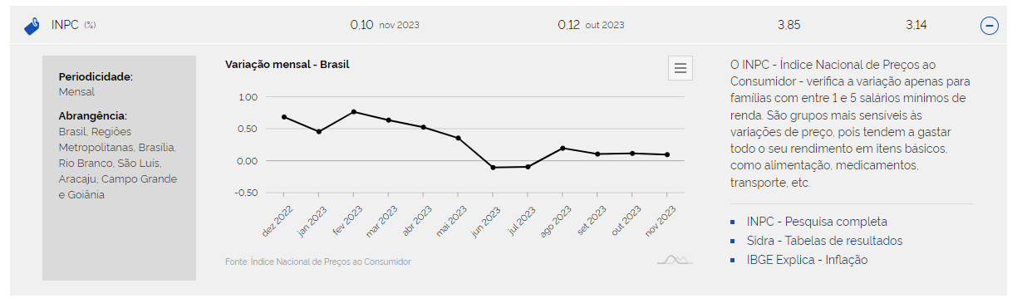

SUBSIDIO DOS DEPUTADOS ESTADUAIS DE MATO GROSSO
JANEIRO DE 2.022
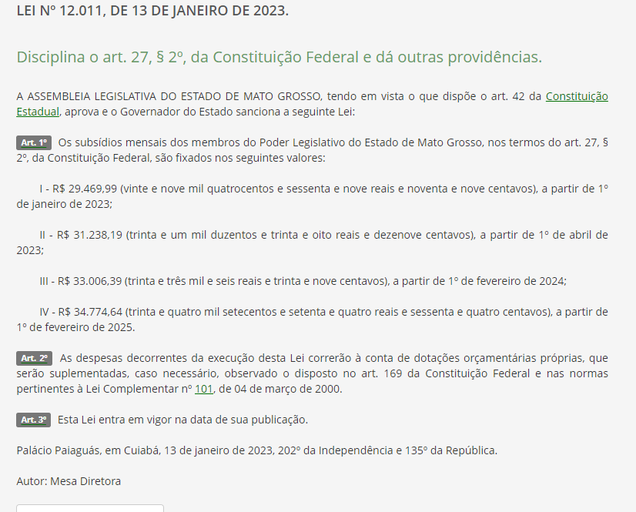

SUBSÍDIO CONGRESSO NACIONAL
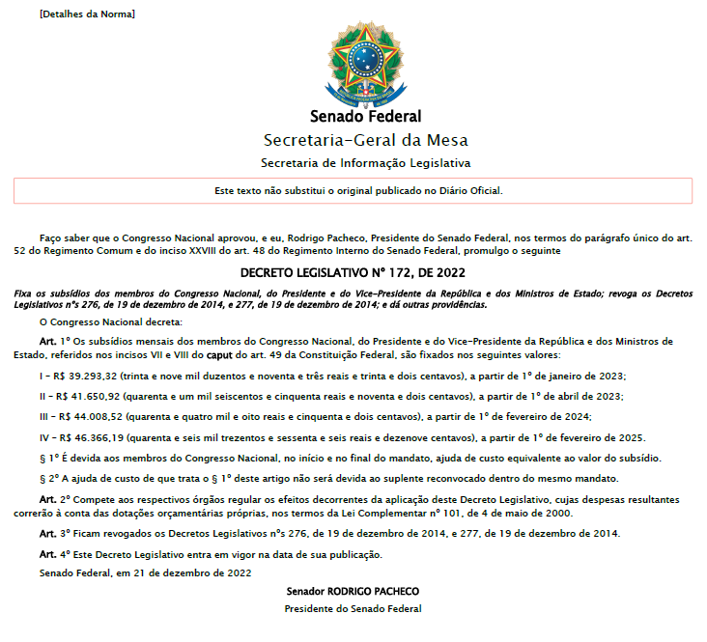

Prévia população Censo Demográfico 2022, até 25 de dezembro de 2022. Disponível em: < https://ftp.ibge.gov.br/Censos/Censo_Demografico_2022/Previa_da_Populacao/MT_POP2022.pdf>. Acessado em 12/01/2023

